1 cmd用管理员方式打开

2 cd 进入程序的这个目录

E:\元大信息\YdService\YdService\bin\Debug

3 执行 以下命令 InstallUtil.exe YdService.exe



4 去d盘新建一个log文件夹，里面新建个log.txt文件,把时间改成2017年8月31（解释改时间，这里的历史数据最晚的是2017-7-16，如果默认现在的话，空白时间太多，后面的数据大都是假的，没有意义，最重要的是在响应时间内处理不完，服务无法启动，此处应用算法处理，稍后会处理）

5 打开计算机/服务，找到你的服务

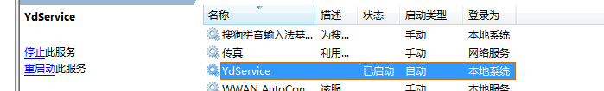

5 右键启动

6过一会就可以看见log中打印的数据了，等待看到finish之后，就可以去数据库查看统计数据了

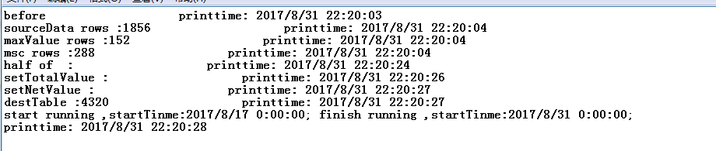

一下为快捷sql,可以看到418设备的信息

select * from Polling_Log_Sta_Day where mscid = 418

7关于更新服务

如果你的服务变化了，先重新生成解决方案，然后进去这个目录

E:\元大信息\YdService\YdService\bin\Debug

先卸载InstallUtil.exe -u YdService.exe

再安装即可InstallUtil.exe YdService.exe

